Βάσεις Δεδομένων - Β΄Λυκείου  
Φύλλο Εργασίας 2  
Οντότητες - Πίνακες  
  
**Βήμα 1**: Άνοιγμα Λογισμικού LibreOffice Base και δημιουργία νέας Βάσης.  
  
* Το **LibreOffice Base** είναι ένα λογισμικό βάσεων δεδομένων, το οποίο παρέχει μια γραφική διεπαφή για την εργασία με βάσεις δεδομένων. Επιπλέον, το Base περιέχει μια έκδοση του δικού του συστήματος διαχείρισης βάσεων δεδομένων (HSQLDB) που μπορεί να χρησιμοποιηθεί για τη δημιουργία μικρών, αυτοτελών, ενός χρήστη εφαρμογών ΒΔ.

| > Δημιουργία μιας νέας Βάσης Δεδομένων > Επιλέξτε την πρώτη επιλογή για να δημιουργήσετε μια νέα βάση δεδομένων με το ενσωματωμένο σύστημα διαχείρισης ΒΔ HSQLDB. | Πριν ανοίξετε τη βάση δεδομένων για επεξεργασία, η Base θα σας ζητήσει να ονομάσετε και να αποθηκεύσετε τη νέα σας βάση δεδομένων. Τα αρχεία βάσης δεδομένων στο Open Document Format αποθηκεύονται με την επέκταση * **.odb**. |
| --- | --- |
|  |  |

| > Άνοιγμα κύριου Παραθύρου Base Το κύριο παράθυρο του Base, εκτός από τη Γραμμή Τίτλου, το Κύριο μενού και τις Εργαλειοθήκες, αποτελείται από τρία παράθυρα: Τύποι αντικειμένων, Λίστα αντικειμένων και Εργασίες ΒΔ. |
| --- |

**Βήμα 2**: Δημιουργία Πίνακα

Ας υποθέσουμε ότι θέλουμε να δημιουργήσουμε μία Βάση Δεδομένων για ένα Κτηνιατρείο.  
Αρχικά θα θέλουμε να έχουμε αποθηκευμένους όλους τους Πελάτες του Κτηνιατρείου.  
 Γι αυτό δημιουργούμε έναν πίνακα και τον ονομάζουμε “ΠΕΛΑΤΗΣ”  
  
* Ένας πίνακας είναι μια συλλογή σχετικών δεδομένων που διατηρούνται σε δομημένη μορφή μέσα σε μια βάση δεδομένων. Όλα τα δεδομένα σε μια βάση δεδομένων αποθηκεύονται σε έναν ή περισσότερους πίνακες, άρα λοιπόν οι πίνακες αποτελούν την καρδιά οποιασδήποτε βάσης δεδομένων.  
  
**Δημιουργία πίνακα “ΠΕΛΑΤΗΣ”**

1. Επιλέξτε τον τύπο αντικειμένου ‘Πίνακες’
2. Στη συνέχεια, Δημιουργία πίνακα σε προβολή σχεδίασης από το παράθυρο "Εργασίες".
3. Στην προβολή σχεδίασης πίνακα, δημιουργείτε έναν πίνακα εισάγοντας όλες τις πληροφορίες των πεδίων του πίνακα. 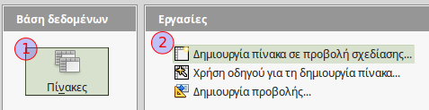

- Ο πίνακας “ΠΕΛΑΤΗΣ” θα πρέπει να έχει τα εξής ονόματα πεδίων:   
ID, ΟΝΟΜΑ, ΕΠΩΝΥΜΟ, ΕΤΟΣ ΓΕΝΝΗΣΗΣ, ΕΠΑΓΓΕΛΜΑ, EMAIL   
  
- μαζί με τους αντίστοιχους διαθέσιμους τύπους πεδίου:   
Αριθμός, κείμενο κτλ.

1. Ορισμός του πεδίου “ID” ως πρωτευον κλειδί → δεξί κλικ στο κελί αριστερά από το ID.

* Στον κόσμο των βάσεων δεδομένων,   
  το πρωτεύον κλειδί (primary key) ενός πίνακα προσδιορίζει με μοναδικό τρόπο κάθε εγγραφή σε αυτόν. Οι βάσεις δεδομένων χρησιμοποιούν τα πρωτεύοντα κλειδιά για να συγκρίνουν, να ταξινομήσουν και να αποθηκεύσουν εγγραφές και να δημιουργήσουν σχέσεις μεταξύ των εγγραφών. Στον πίνακα Βιβλία για παράδειγμα, το πρωτεύον κλειδί είναι το πεδίο ID και για κάθε βιβλίο το αναγνωριστικό αυτό είναι μοναδικό που σημαίνει ότι δύο ή περισσότερα βιβλία δεν μπορούν να έχουν το ίδιο ID. Ένας πίνακας στο LibreOffice Base πρέπει πάντοτε να περιέχει ένα πρωτεύον κλειδί.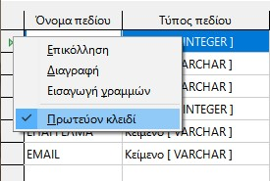

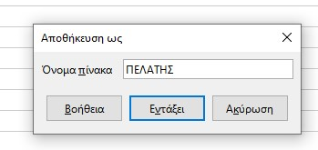

1. Αποθήκευση πίνακα με όνομα “ΠΕΛΑΤΗΣ”
2. Εισαγωγή Δεδομένων στον Πίνακα

> Από το κύριο παράθυρο του LibreOffice Base, επιλέγουμε τον πίνακά μας “ΠΕΛΑΤΗΣ”

> Εισάγουμε τα δεδομένα μας βάζοντας πάντα έναν μοναδικό αριθμό στο πρωτεύον κλειδί.

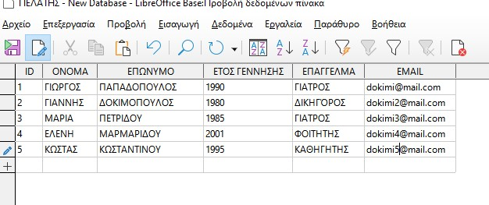

**Βήμα 3:** Με την ολοκλήρωση της εισαγωγής δεδομένων, μπορούμε πλέον να δημιουργήσουμε ερωτήματα στην Βάση μας με σκοπό να τραβήξουμε συγκεκριμένες πληροφορίες από έναν ή περισσότερους πίνακες για να εξυπηρετήσουμε τις ανάγκες μας. Για παράδειγμα, εμφάνισε μου μόνο τα επίθετα των πελατών που είναι γιατροί κ.α.

> Δημιουργία ερωτήματος

Το LibreOffice Base μας επιτρέπει να σχεδιάσουμε, να εκτελούμε και να αποθηκεύουμε ένα ερώτημα. Μπορείτε να δημιουργήσετε ένα ερώτημα από το κύριο παράθυρο του λογισμικού, από το τύπο αντικειμένου Ερωτήματα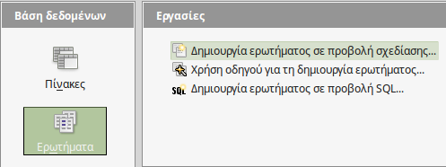

> Προσθέτουμε τον πίνακα “ΠΕΛΑΤΗΣ”

> Και είμαστε έτοιμοι να δημιουργήσουμε το πρώτο μας ερώτημα.  
  
- Ερώτημα 1: Εμφάνισε ,μόνο τα ID, τα ονόματα και τα επώνυμα των πελατών που είναι γεννημένοι από το 1989 και μετά.

* Βάζουμε τα πεδία που θέλουμε να εμφανιστούν ή να ορίσουμε κάποιο κριτήριο
* Επιλέγουμε ως ορατά τα πεδία που θέλουμε να εμφανιστούν στον τελικό μας πίνακα
* Ορίζουμε το κριτήριο που θέλουμε στο ανάλογο πεδίο

Τελικό Αποτέλεσμα:

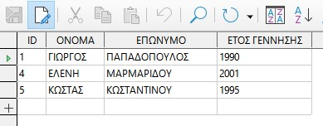

Σχεδίαση Ερωτήματος 1

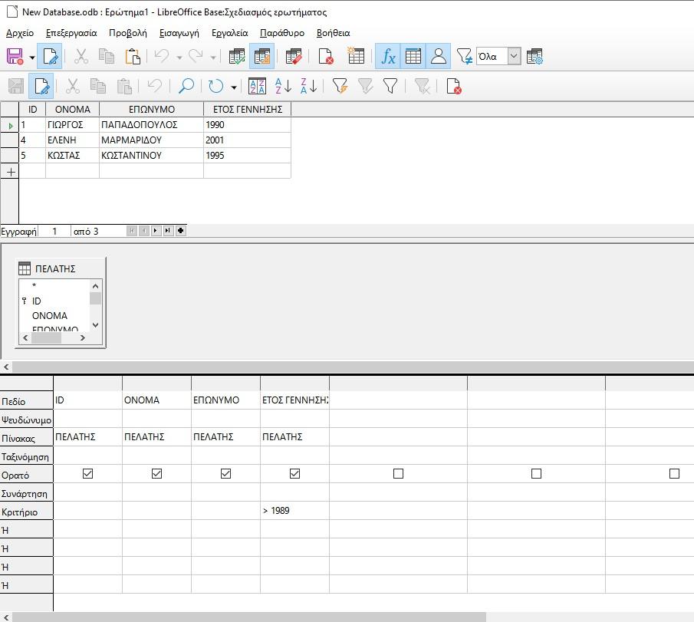

- Ερώτημα 2: Εμφάνισε μόνο τα ID και τα επώνυμα από τους πελάτες που είναι γιατροί.  
  
Το τελικό αποτέλεσμα πρέπει να είναι: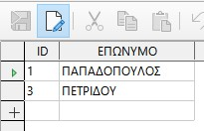

Αφού ολοκληρώσουμε κάθε ερώτημα το αποθηκεύουμε με κατάλληλο όνομα για να μπορούμε να το χρησιμοποιήσουμε ξανά.

* **Ερωτήσεις Κατανόησης Σωστό / Λάθος**

1. Κάθε πίνακας πρέπει να έχει αναγκαστικά κύριο κλειδί στο LibreOffice Σ-Λ
2. Το κύριο κλειδί είναι υποχρεωτικά “κείμενο” Σ-Λ
3. Μπορούμε να εισάγουμε όσα δεδομένα θέλουμε σε έναν πίνακα χωρίς να αφήνουμε κενά κελιά Σ - Λ
4. Ένας τύπος πεδίου σε έναν πίνακα είναι και η ημερομηνία Σ - Λ
5. Σε ένα ερώτημα μπορούμε να εμφανίσουμε μόνο τα πεδία που επιθυμούμε από έναν πίνακα